Semana 5 Utilizando ESP32

HARVIC EDISSON QUINTERO CACERES
JHON SEBASTIAN REYES ROZO

INGENIERO: ELIECER MONTERO OJEDA

Institucion Universitaria Tecnológicas De Santander
Tecnologia en Desarrollo de Sistemas Informaticos
Internet De Las Cosas
2026

Tabla de Contenido
Objetivos 4
Objetivo general 4
Objetivos específicos 4
Circuito LED intermitente 5
Componentes utilizados 5
Funcionamiento 6
Código utilizado 6
Link del circuito 8
Semáforo inteligente 8
Componentes utilizados 8
Funcionamiento 9
Código utilizado 10
Diagrama electrónico 11
Link del circuito 12
Control mediante pulsador 12
Componentes utilizados 13
Funcionamiento 13
Código utilizado 14
Link del circuito 15
Bibliografia 15

Lista de Figuras
Figura 1 5
Figura 2 7
Figura 3 9
Figura 4 11
Figura 5 12
Figura 6 14

Objetivos

Objetivo general
Desarrollar circuitos electrónicos básicos utilizando un ESP32, LEDs, resistencias y un pulsador, con el propósito de comprender el funcionamiento de entradas y salidas digitales mediante su implementación física.

Objetivos específicos
- Construir y programar un circuito con un LED intermitente, controlando su encendido y apagado mediante el ESP32.
- Construir y programar un semáforo inteligente con tres LEDs, siguiendo la secuencia de verde durante 3 segundos, amarillo durante 1 segundo y rojo durante 3 segundos.
- Integrar un pulsador al circuito del semáforo y programar una respuesta especial al presionarlo, apagando los tres LEDs.
- Comprobar mediante la implementación física el funcionamiento de los pines digitales del ESP32 y documentar los circuitos realizados mediante fotografías, diagramas y videos.

Circuito LED intermitente

Componentes utilizados
- ESP32
- 1 LED
- 1 resistencia de 220 Ω.
- Cables de conexión.
- Protoboard.
- Cable USB para alimentar y programar el ESP32.
Figura 1
Circuito del LED intermitente realizado en fisico.
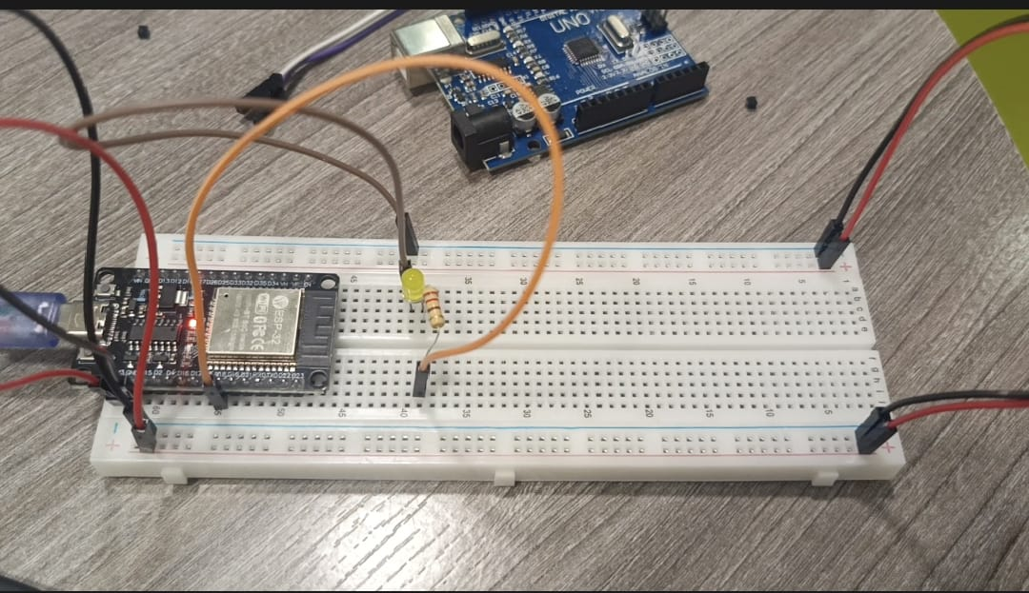

Funcionamiento
El circuito está compuesto por un ESP32, un LED y una resistencia de 220 Ω conectados en una protoboard. El LED está conectado al pin digital D18 del ESP32 mediante la resistencia. La resistencia limita la corriente que circula por el LED.
El programa configura el pin D18 como una salida digital. Primero envía una señal HIGH durante 1 segundo, haciendo que el LED se encienda. Después envía una señal LOW durante 1 segundo, haciendo que el LED se apague. Esta secuencia se repite continuamente.

Código utilizado
#define LED 18

void setup() {
pinMode(LED, OUTPUT);
}

void loop() {
digitalWrite(LED, HIGH);
delay(1000);

digitalWrite(LED, LOW);
delay(1000);
}

Figura 2
Diagrama electrónico del circuito LED intermitente realizado en Tinkercad
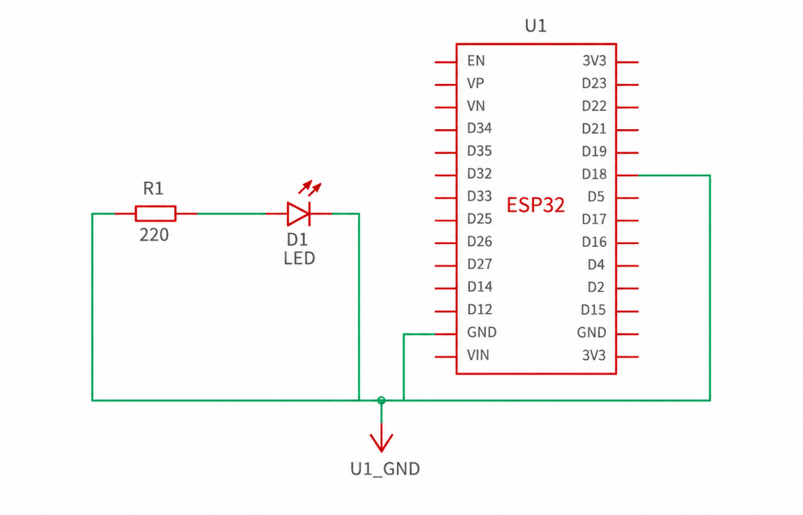

Link del circuito
https://www.tinkercad.com/things/2MwkgbdmQgK-luz-intermitente/editel?returnTo=https%3A%2F%2Fwww.tinkercad.com%2Fdashboard&sharecode=EL8QuKTw4MYXWuofkL5_bxb1dpSEnybcZyJgI3LdqXM

Semáforo inteligente

Componentes utilizados
- ESP32
- 1 LED rojo.
- 1 LED amarillo.
- 1 LED verde.
- 3 resistencias de 220 Ω.
- Protoboard.
- Cable USB para alimentar y programar el ESP32.

Funcionamiento
El circuito está compuesto por un ESP32, tres LEDs y tres resistencias de 220 Ω. Cada LED se conecta a un pin digital diferente del ESP32 mediante una resistencia, con el propósito de limitar la corriente que circula por cada LED.
El programa configura los pines D18, D19 y D21 como salidas digitales. El ESP32 controla los LEDs siguiendo una secuencia similar a un semáforo.
Primero se enciende el LED verde durante 3 segundos mientras los LEDs rojo y amarillo permanecen apagados. Después se apaga el verde y se enciende el amarillo durante 1 segundo. Finalmente, se apaga el amarillo y se enciende el rojo durante 3 segundos.
Después de completar la secuencia, el programa vuelve a encender el LED verde y repite el ciclo continuamente.

Figura 3
Circuito del semáforo inteligente realizado en fisico.
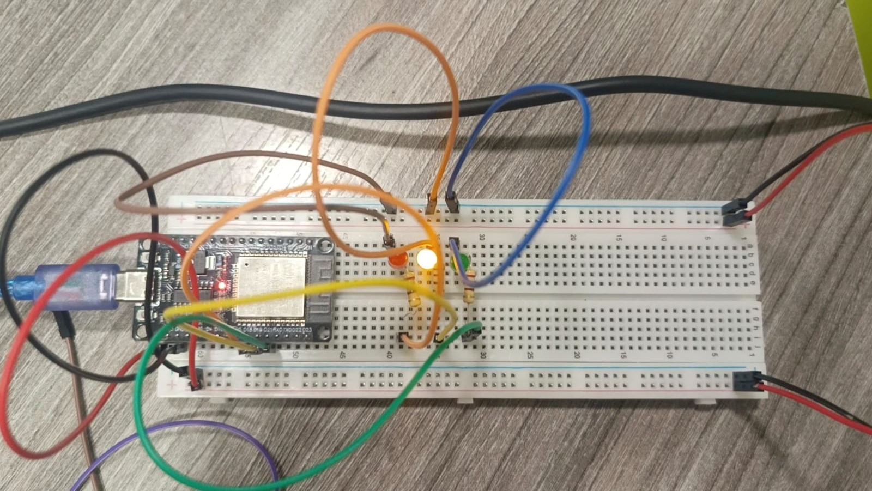

Código utilizado
#define LEDR 18
#define LEDA 19
#define LEDV 21
void setup() {
pinMode(LEDR, OUTPUT);
pinMode(LEDA, OUTPUT);
pinMode(LEDV, OUTPUT);
}

void loop() {
// Verde durante 3 segundos
digitalWrite(LEDR, LOW);
digitalWrite(LEDA, LOW);
digitalWrite(LEDV, HIGH);
delay(3000);
// Amarillo durante 1 segundo
digitalWrite(LEDR, LOW);
digitalWrite(LEDA, HIGH);
digitalWrite(LEDV, LOW);
delay(1000);
// Rojo durante 3 segundos
digitalWrite(LEDR, HIGH);
digitalWrite(LEDA, LOW);
digitalWrite(LEDV, LOW);
delay(3000);
// Amarillo durante 1 segundo
digitalWrite(LEDR, LOW);
digitalWrite(LEDA, HIGH);
digitalWrite(LEDV, LOW);
delay(1000);
}

Diagrama electrónico
Figura 4
Diagrama electrónico del semáforo inteligente.
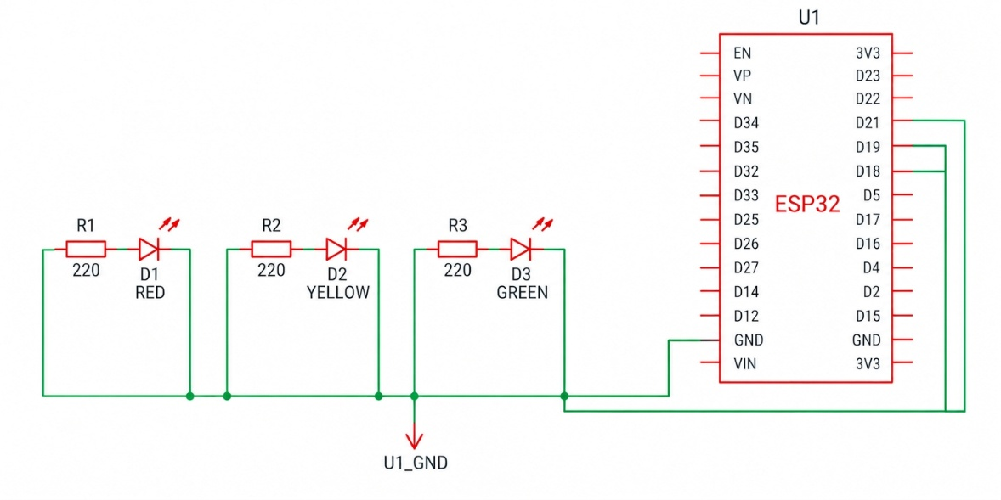

Link del circuito
https://www.tinkercad.com/things/e0wXsgDnGSc-semaforo/editel?returnTo=https%3A%2F%2Fwww.tinkercad.com%2Fdashboard&sharecode=cCmYG-B6ETizWDyYeCNC_3ZVng0UMh3L_mTULvah0AY

Control mediante pulsador

Componentes utilizados
- ESP32
- 1 LED rojo
- 1 LED amarillo
- 1 LED verde
- 3 resistencias de 220 Ω
- 1 pulsador
- Protoboard
- Cable USB para alimentar y programar el ESP32
Figura 5
Circuito de semáforo inteligente mediante pulsador realizado físicamente.
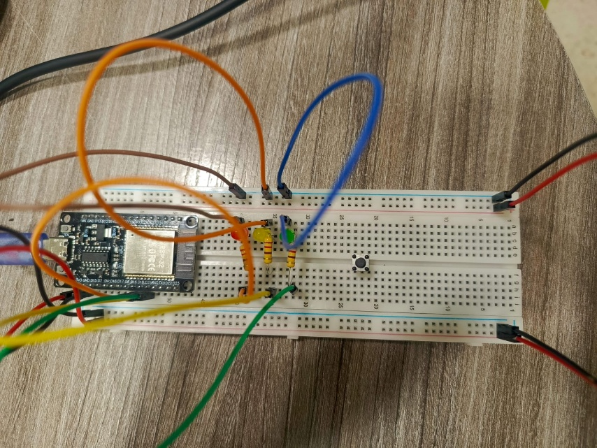

Funcionamiento
En este circuito se incorporó un pulsador al semáforo para generar una acción especial cuando sea presionado. El pulsador está conectado al pin D9 del Arduino y se configura como una entrada digital mediante INPUT_PULLUP.
En condiciones normales, el semáforo sigue su recorrido establecido. Primero se enciende el LED verde durante 3 segundos, después el LED amarillo durante 1 segundo, luego el LED rojo durante 3 segundos y finalmente nuevamente el LED amarillo durante 1 segundo.
Cuando se presiona el pulsador, los tres LEDs se encienden y apagan simultáneamente durante 3 segundos. Durante este periodo los LEDs parpadean con intervalos de 500 milisegundos.
Una vez terminados los 3 segundos, el programa continúa con el funcionamiento normal del semáforo, comenzando nuevamente con el LED verde.
Este funcionamiento permite integrar una entrada digital al circuito y generar una respuesta programada mediante el pulsador.

Código utilizado
#define LEDR 18
#define LEDA 19
#define LEDV 21
#define pulsador 17

#define LEDR 18
#define LEDA 19
#define LEDV 21
#define PULSADOR 17

void setup() {
pinMode(LEDR, OUTPUT);
pinMode(LEDA, OUTPUT);
pinMode(LEDV, OUTPUT);

pinMode(PULSADOR, INPUT_PULLUP);
}

void loop() {

// Si se presiona el pulsador
if (digitalRead(PULSADOR) == LOW) {

// Los tres LEDs parpadean durante 3 segundos
for (int i = 0; i < 3; i++) {

digitalWrite(LEDR, HIGH);
digitalWrite(LEDA, HIGH);
digitalWrite(LEDV, HIGH);
delay(500);

digitalWrite(LEDR, LOW);
digitalWrite(LEDA, LOW);
digitalWrite(LEDV, LOW);
delay(500);
}
}

// Verde durante 3 segundos
digitalWrite(LEDR, LOW);
digitalWrite(LEDA, LOW);
digitalWrite(LEDV, HIGH);
delay(3000);

// Amarillo durante 1 segundo
digitalWrite(LEDR, LOW);
digitalWrite(LEDA, HIGH);
digitalWrite(LEDV, LOW);
delay(1000);

// Rojo durante 3 segundos
digitalWrite(LEDR, HIGH);
digitalWrite(LEDA, LOW);
digitalWrite(LEDV, LOW);
delay(3000);

// Amarillo durante 1 segundo
digitalWrite(LEDR, LOW);
digitalWrite(LEDA, HIGH);
digitalWrite(LEDV, LOW);
delay(1000);
}
Figura 6
Diagrama electrónico del control pulsador
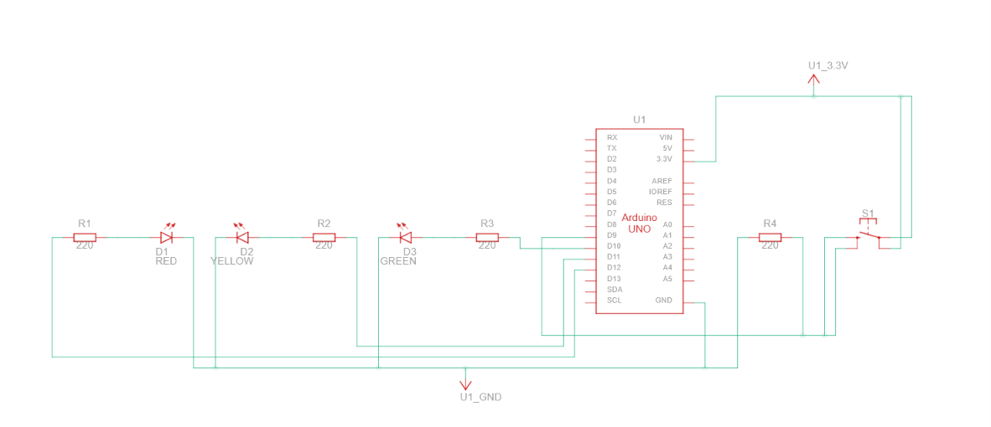

Link del circuito
https://www.tinkercad.com/things/7kXdJ6oRNwy/editel?sharecode=3EVlIkw1JdcjJxL_rNJ3OTCNDuNb2i9YMaernTvZkWo

Bibliografia
Tinkercad. (s. f.). Tinkercad. https://www.tinkercad.com/dashboard

